BÁO CÁO THỰC HÀNH AN TOÀN HỆ THỐNG THÔNG TIN
LAB 6
XÁC THỰC ACTIVE DIRECTORY VÀ
CHÍNH SÁCH TRUY CẬP TRÊN pfSense
LINK YOUTUBE: https://www.youtube.com/watch?v=fMcvfcVzk4o

1. MỤC TIÊU VÀ MÔ HÌNH THỰC HÀNH
LAB 6 triển khai pfSense với bốn vùng mạng WAN, MGMT, LAN và DMZ; tích hợp Active Directory bằng LDAP; sau đó cấu hình Captive Portal, Alias, Schedule và các chính sách firewall theo kịch bản. Báo cáo này chỉ ghi nhận “kết quả thực tế” đối với các bước đã có minh chứng trong tệp ảnh và trong quá trình thực hành; các phần chưa có minh chứng được đánh dấu rõ là chưa kiểm thử, không suy đoán kết quả.
Thiết bị / Interface | Địa chỉ | Gateway / DNS | Trạng thái hiện có
pfSense WAN | 192.168.250.3/24 (DHCP) | NAT Network | Đã cấu hình - có ảnh
pfSense MGMT | 192.168.56.254/24 | Máy thật 192.168.56.1/24 | Đã cấu hình; ping đã Reply
pfSense LAN | 10.6.0.1/24 | - | Đã cấu hình - có ảnh
pfSense DMZ | 172.16.6.1/24 | - | Đã cấu hình - có ảnh
DC01 | 10.6.0.10/24 | GW 10.6.0.1; DNS 10.6.0.10 | Đã cấu hình; AD/DNS hoạt động
Client-A | 10.6.0.21/24 | GW 10.6.0.1; DNS 10.6.0.10 | Chưa có minh chứng trong Document1
Client-B | 10.6.0.22/24 | GW 10.6.0.1; DNS 10.6.0.10 | Chưa có minh chứng trong Document1
DMZ-WEB | 172.16.6.10/24 + IP phụ .20/.30/.40 | GW 172.16.6.1 | Chưa có minh chứng trong Document1

2. KẾT QUẢ THỰC TẾ ĐÃ XÁC NHẬN

2.1. pfSense
- WAN nhận DHCP 192.168.250.3/24.
- LAN được đặt 10.6.0.1/24.
- DMZ được đặt 172.16.6.1/24.
- MGMT/OPT2 được đặt 192.168.56.254/24.
- Máy thật dùng Host-Only 192.168.56.1/24; trong quá trình thực hành, ping tới 192.168.56.254 đã Reply sau khi sửa Host-Only Adapter và rule truy cập MGMT.

2.2. Domain Controller DC01
- DC01 đã được cấu hình địa chỉ 10.6.0.10/24, gateway 10.6.0.1 và DNS trỏ về chính DC01.
- Máy đã được promote thành Domain Controller; màn hình đăng nhập hiển thị LAB6\Administrator.
- Domain lab6.test đã được tạo.
- OU LAB6-Users và các tài khoản người dùng đã được tạo; ảnh hiện có thể hiện user sv_b và một user khác trong OU. Ảnh hiện tại chưa đủ rõ để xác nhận trực quan user sv_a.
- Tài khoản dịch vụ LDAP svc_pfsense_ldap đã được tạo/đang được tạo trong Active Directory theo minh chứng ảnh.

2.3. Kiểm tra DNS và LDAP service record
- nslookup lab6.test trả về địa chỉ 10.6.0.10.
- Truy vấn SRV _ldap._tcp.dc._msdcs.lab6.test trả về dc01.lab6.test, port 389, địa chỉ 10.6.0.10. Điều này xác nhận bản ghi dịch vụ LDAP của Active Directory đã được DNS công bố đúng.
- ping dc01.lab6.test thành công và ping 10.6.0.1 thành công, không mất gói trong ảnh minh chứng.

3. BẢNG KẾT QUẢ HIỆN TẠI
Kịch bản | Dự đoán | Thực tế hiện có | Ảnh rule | Ảnh kiểm thử | Nhận xét
LDAP sv_a/sv_b | Xác thực thành công | Chưa test Diagnostics > Authentication trên pfSense | Chưa | Chưa | DNS/LDAP SRV đã hoạt động nhưng chưa đủ để kết luận user auth thành công.
Captive Portal | Login bằng user domain | Chưa kiểm thử | Chưa | Chưa | Cần cấu hình zone LAB6_USERS và chụp login.
1. JOB_SITE | Client-A bị Block .20; .10 Allow | Chưa kiểm thử | Chưa | Chưa | Chưa có ảnh Client-A/DMZ-WEB.
2. Restricted | A và B bị Block .40 | Chưa kiểm thử | Chưa | Chưa | Chưa có rule/traffic test.
3. Social Schedule | B Allow trong Lunch, Block ngoài giờ | Chưa kiểm thử | Chưa | Chưa | Cần LUNCH_WINDOW hoặc TEST_NOW.
4. Work hours | Web 80/443 Allow trong giờ; dịch vụ khác Block | Chưa kiểm thử | Chưa | Chưa | Cần WORK_HOURS.
5. DMZ isolation | DMZ không khởi tạo kết nối vào LAN | Chưa kiểm thử | Chưa | Chưa | Cần DMZ-WEB.
6-7. Reject/Log/State | Reject nhanh hơn Block; log/state đúng flow | Chưa kiểm thử | Chưa | Chưa | Cần hoàn thành ruleset và test traffic mới.
Lưu ý: Không điền “Đạt/Pass” cho các kịch bản chưa có bằng chứng thực tế để tránh báo cáo sai kết quả.
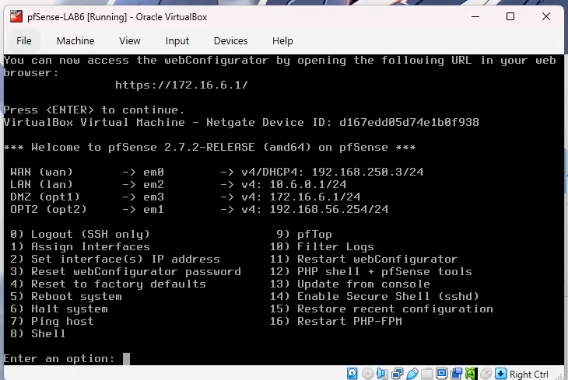
Hình 1. Console pfSense: WAN 192.168.250.3/24, LAN 10.6.0.1/24, DMZ 172.16.6.1/24, MGMT/OPT2 192.168.56.254/24.
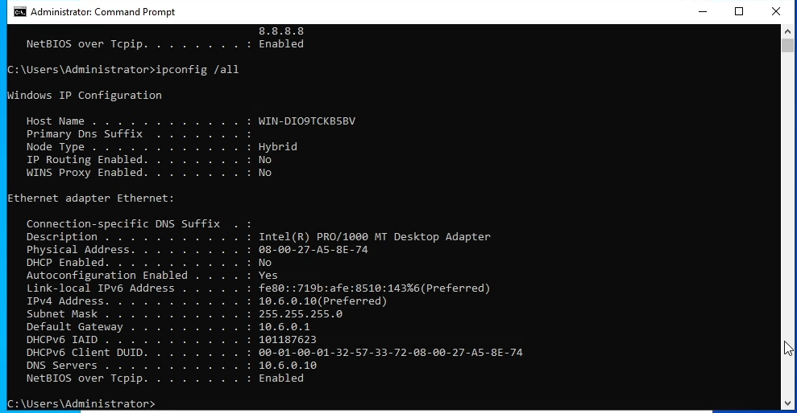
Hình 2. Cấu hình IP trên DC01: địa chỉ 10.6.0.10/24 và gateway 10.6.0.1.

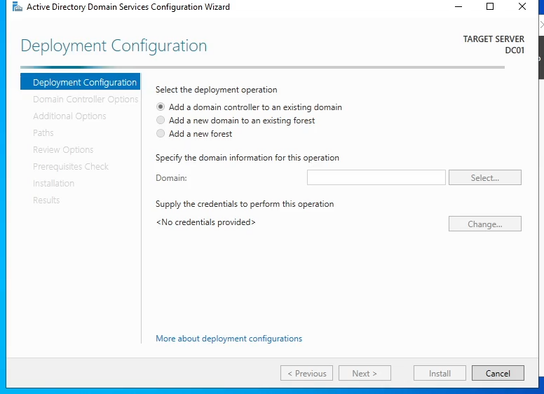
Hình 3. Active Directory Domain Services Configuration Wizard trong quá trình cấu hình DC01.
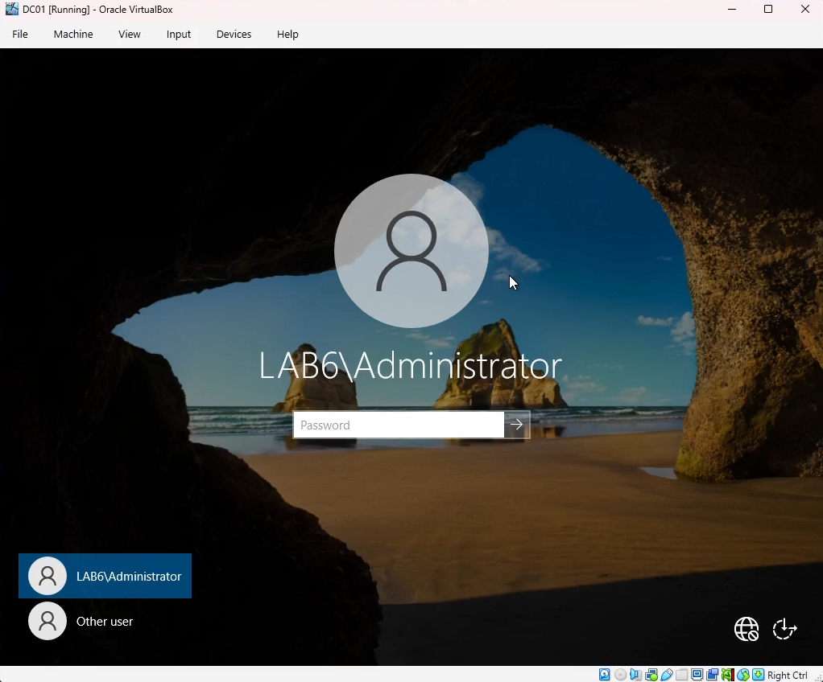
Hình 4. Màn hình đăng nhập domain LAB6\Administrator sau khi promote DC01.

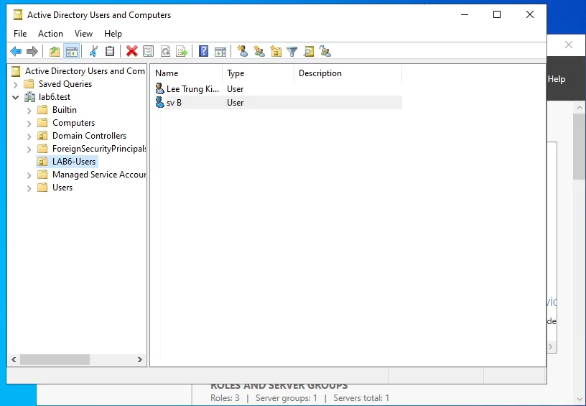
Hình 5. Active Directory Users and Computers: domain lab6.test và OU LAB6-Users.
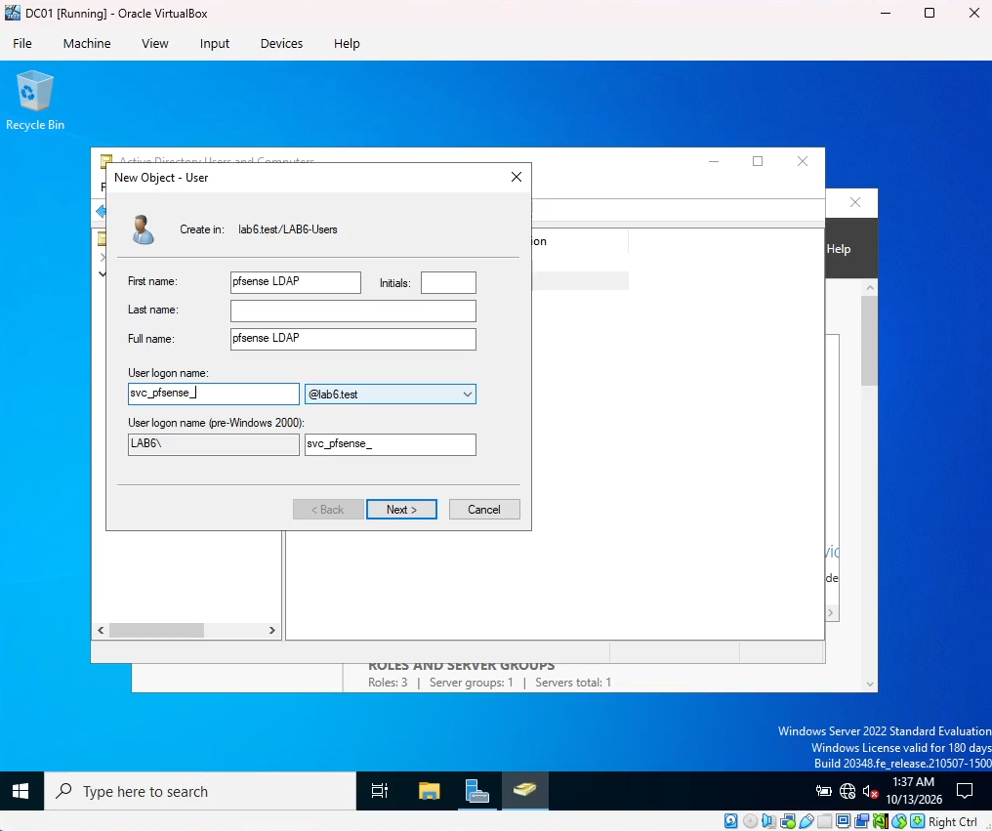
Hình 6. Tạo tài khoản dịch vụ svc_pfsense_ldap trong Active Directory.

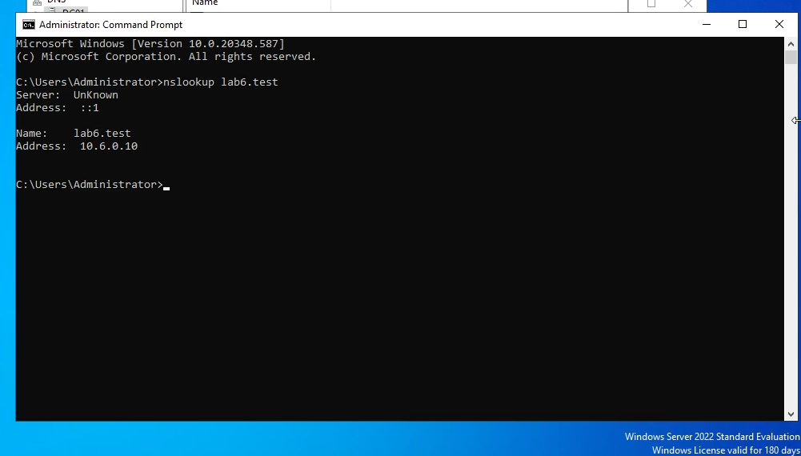
Hình 7. nslookup lab6.test trả về 10.6.0.10.
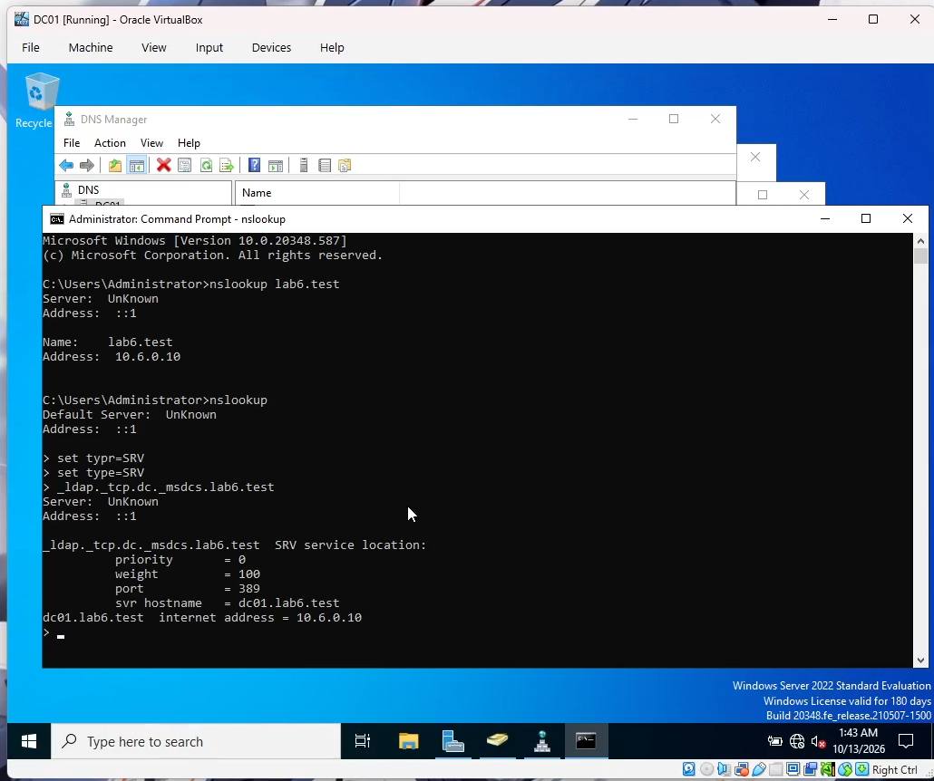
Hình 8. Truy vấn SRV _ldap._tcp.dc._msdcs.lab6.test trả về dc01.lab6.test, port 389, IP 10.6.0.10.
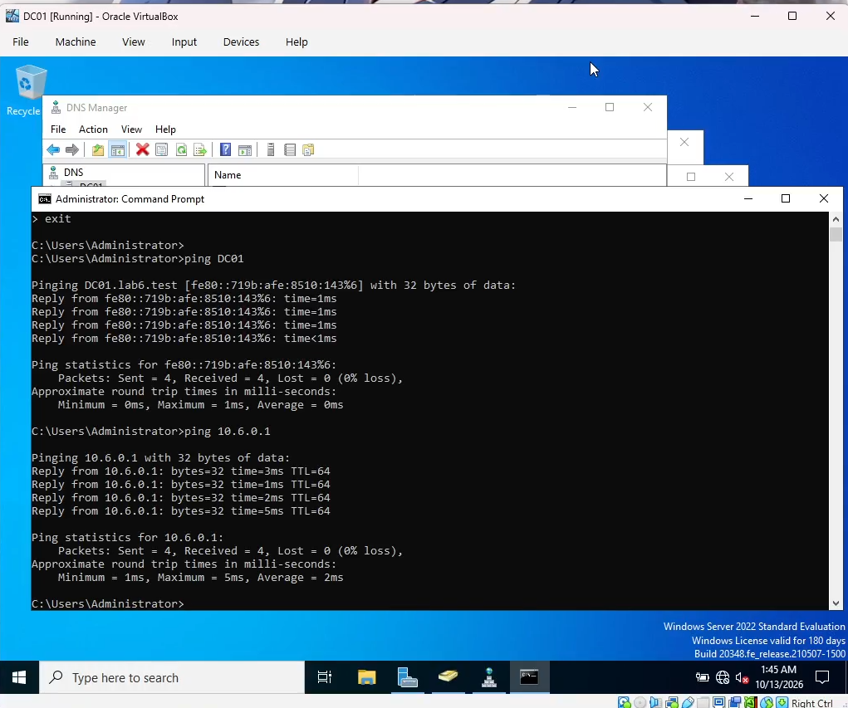
Hình 9. Ping dc01.lab6.test và 10.6.0.1 thành công, 0% packet loss trong phép thử hiển thị.

